[华中科技大学国家杰青罗亮&中国药科大学药学院孙春萌教授的研究疑似重复使用小鼠图像](https://mp.weixin.qq.com/s?__biz=Mzk3NTEwMTE3OA==&mid=2247486113&idx=1&sn=0b16af9e360a319bf891815f633b591c)

[学术荟萃](javascript:void(0);)2025-04-22 02:29:00山东

**Part.1**



**论文简介**

**标题：Mild photothermal therapy potentiates anti-PD-L1 treatment for immunologically cold tumors via an all-in-one and all-in-control strategy**

**日期：**2019年10月25日

**单位与作者：**

华中科技大学生命科学与技术学院 Liping Huang、Liang Luo(通讯作者 音译 罗亮)

中国药科大学药学院 Jiasheng Tu、Chunmeng Sun(通讯作者 音译 孙春萌)

**期刊：*Nature Communications***

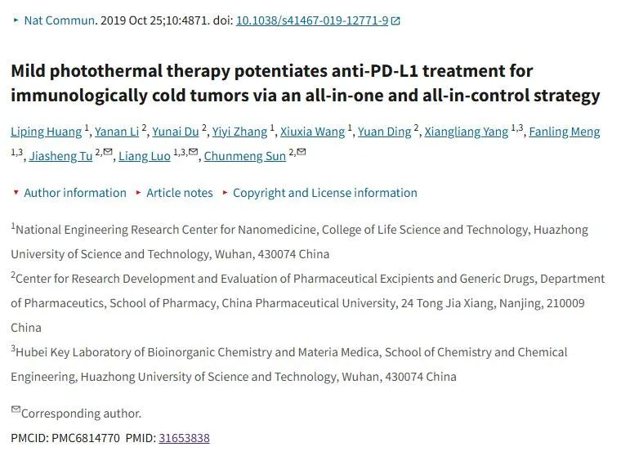

**Part.2**



**图像重复问题**

**#1 图2f：本应相隔 14 天拍摄的小鼠图像之间的意外相似性。**

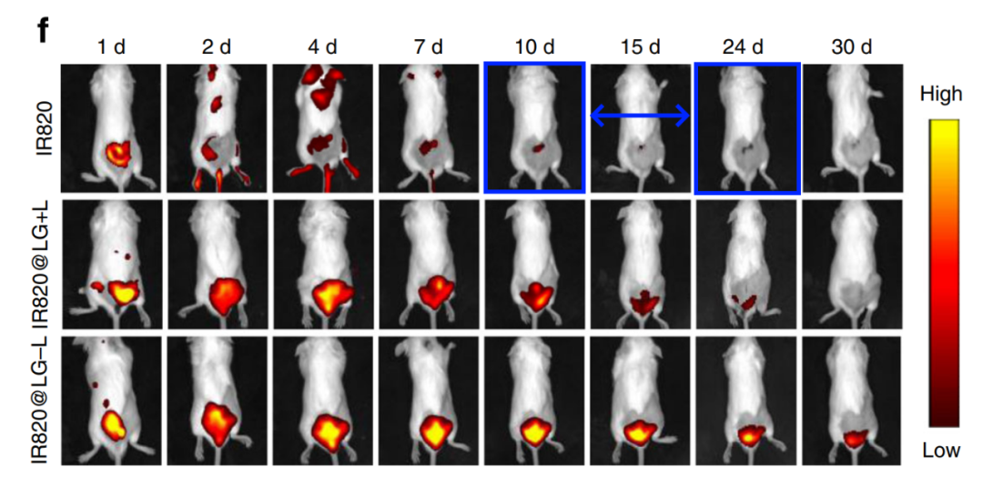

**基金支持：**

* 国家基础研究发展计划（2018YFA0208903）
* 国家自然科学基金（81972894和81673364）
* 中华人民共和国科技部（2017ZX09101001006）
* 中央高校基本科研业务费（2632018ZD13）
* 江苏省六人才峰会计划和江苏省高等院校学术优先项目发展项目资助

**参考信息：**

https://pmc.ncbi.nlm.nih.gov/articles/PMC6814770/

https://pubpeer.com/publications/EBDD71FB96B54842B6EEFC54B1966F